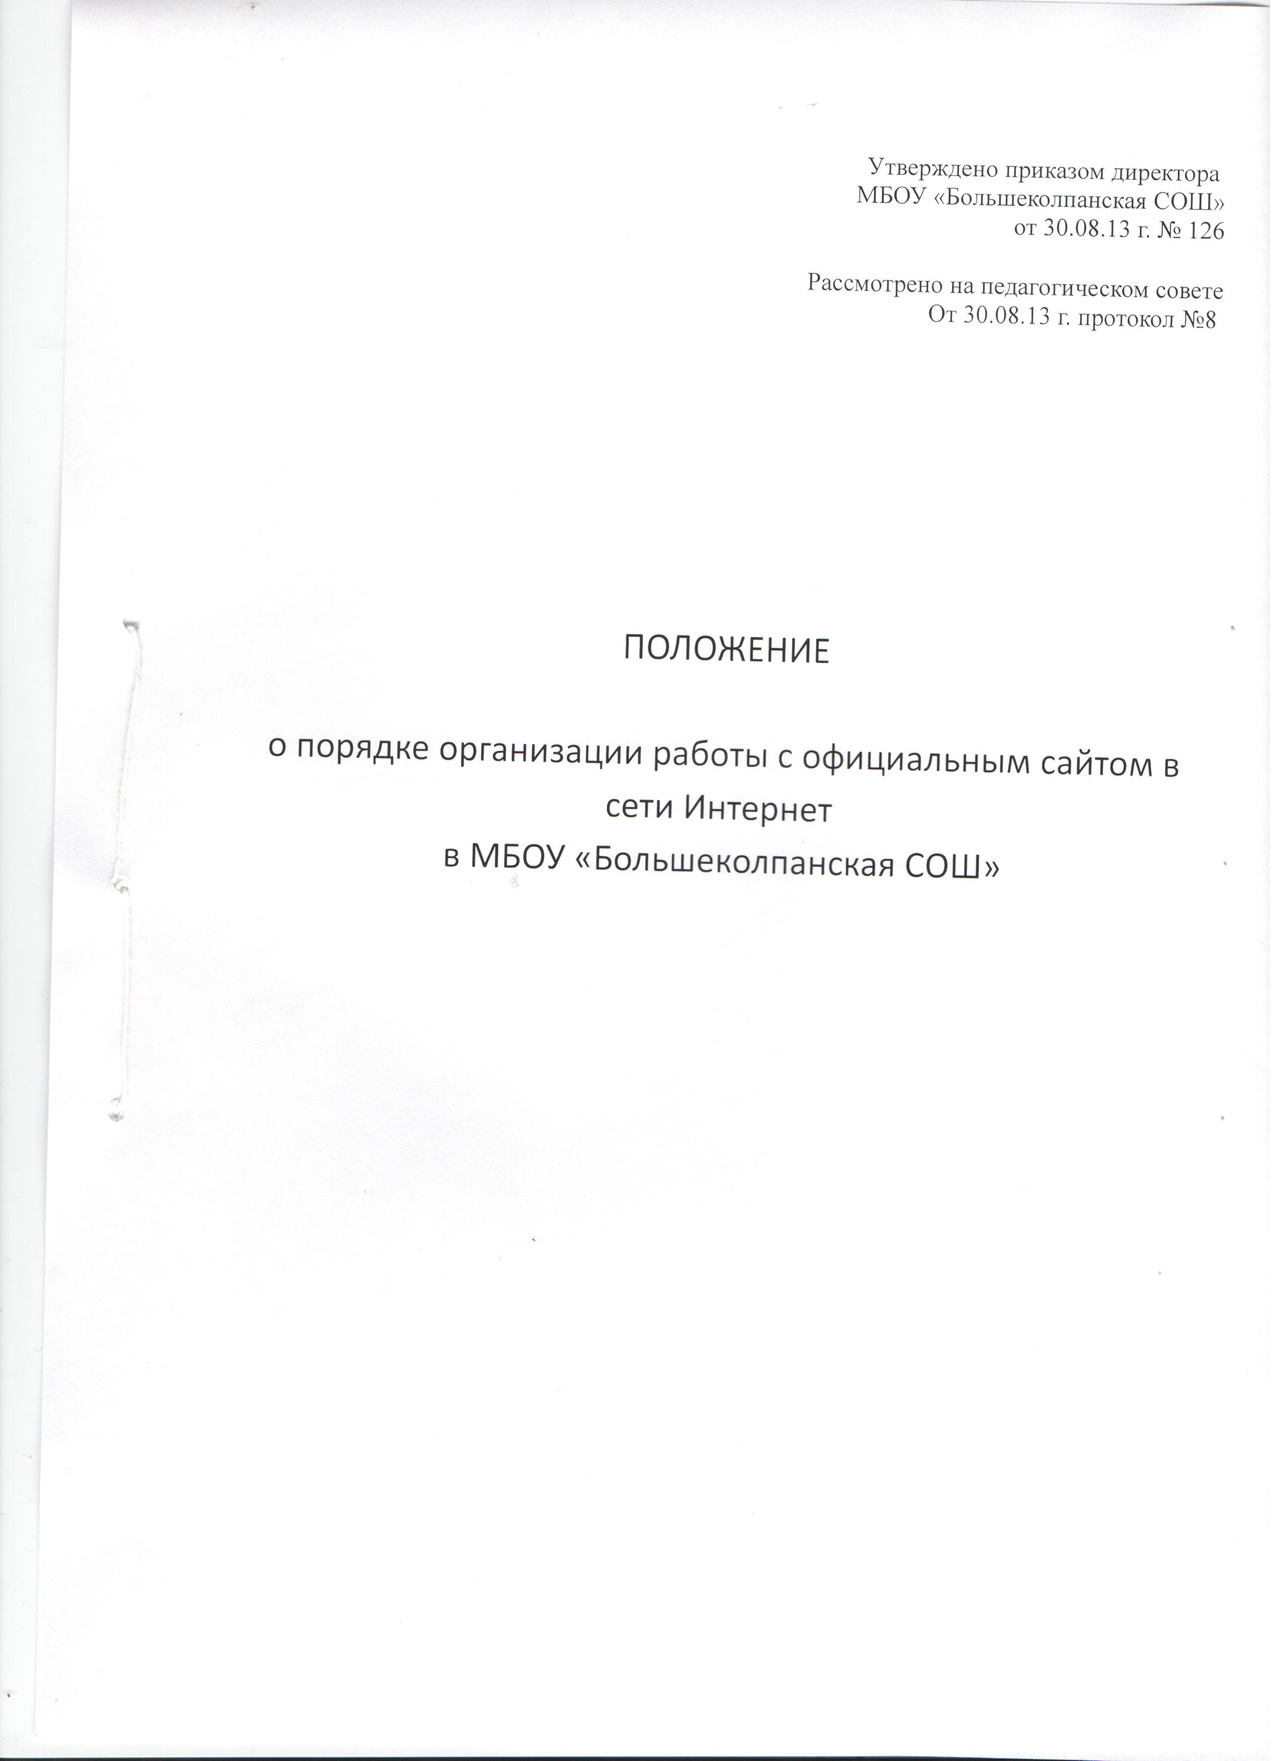
Утверждено приказом директора
МБОУ «Большеколпанская СОШ»
от 12.01.15 г. № 2

Рассмотрено на педагогическом совете
от 15.01.15 г. протокол №1

ПОЛОЖЕНИЕ

о порядке организации работы с официальным сайтом в сети Интернет
в МБОУ «Большеколпанская СОШ»

1. Общие положения
1.1. Настоящее Положение разработано в соответствии со следующими документами:
- Федеральный закон от 29.12.2012г. № 273-ФЗ (ред. от 23.07.2013г.) «Об образовании в Российской Федерации»
- Федеральный закон от 27.07.2006г. N 149-ФЗ "Об информации, информационных технологиях и о защите информации" (ред. от 31.12.2014г.)
- Постановление Правительства Российской Федерации от 10 июля 2013 года № 582 "Об утверждении правил размещения на официальном сайте образовательной организации в информационно-телекоммуникационной сети "Интернет" и обновления информации об образовательной организации", нормативными актами Министерства образования и науки РФ.
- Приказ Федеральной службы по надзору в сфере образования и науки от 29 мая 2014 г. №785 «Об утверждении требований к структуре официального сайта образовательной организации в информационно-телекоммуникационной сети "Интернет" и формату представления на нём информации».
- Устав образовательного учреждения.
1.2. Настоящее Положение регламентирует деятельность ОУ (далее – школа) по созданию и администрированию школьного Web-сайта (далее – сайт). Положение определяет понятия, цели, порядок разработки сайта, требования и критерии.

1.3. Школьный сайт создается в целях активного продвижения информационных и коммуникативных технологий в практику работы школы, донесения до общественности результатов деятельности школы, является школьным публичным органом информации, доступ к которому открыт всем желающим. Сайт школы является одним из инструментов обеспечения учебной и внеучебной деятельности.

1.4. Основные понятия, используемые в Положении:
Сайт – информационный web-ресурс, имеющий четко определенную законченную смысловую нагрузку.
Web-ресурс - это совокупность информации (контента) и программных средств в Интернет, предназначенные для определенных целей.
Разработчик сайта – физическое лицо или группа физических лиц, создавших сайт и поддерживающих его работоспособность и сопровождение.

1.5. Информационные ресурсы сайта формируются как отражение различных аспектов деятельности образовательного учреждения.

1.6. Сайт содержит материалы, не противоречащие законодательству Российской Федерации.

1.7. Информация, представленная на cайте, является открытой и общедоступной, если иное не определено специальными документами.

1.8. Права на все информационные материалы, размещенные на сайте, принадлежат образовательному учреждению, кроме случаев, оговоренных в Соглашениях с авторами работ.

1.9. Финансирование создания и поддержки сайта осуществляется за счет финансовых средств образовательного учреждения.
1.10.Руководитель образовательного учреждения назначает администратора сайта, который несет ответственность за функционирование информационного сайта, решение вопросов о размещении информации, об удалении и обновлении устаревшей информации. Администратором сайта может быть человек старше 18 лет.

2. Цели и задачи школьного сайта
2.1. Цели:
- Создание условий для реализации информационного обеспечения граждан, органов государственной власти, органов местного самоуправления, организаций и общественных объединений, стимулирование формирования единой инфраструктуры информационных ресурсов общеобразовательных учреждений.
2.2. Задачи:
• Развитие интереса учащихся к поисковой и проектной деятельности с применением информационных технологий.
• Расширение информационного пространства.
• Широкое внедрение информационных технологий в образовательный процесс.
• Систематическая информированность участников образовательного процесса о деятельности ОУ.
• Осуществление обмена педагогическим опытом и демонстрация достижений ОУ.
• Стимулирование творческой активности педагогов и учащихся.

3. Требования и структура сайта.
3.1 Дизайн сайта должен соответствовать целям, задачам, структуре и содержанию официального сайта, утвержденного приказом, а также критериям технологичности, функциональности и оригинальности для конкретного ОУ.
3.2. Концепция и структура сайта обсуждается всеми участниками образовательного процесса на заседаниях органов самоуправления образовательного учреждения.
3.3. Критерии функциональности:
- Дизайн сайта должен быть удобен для навигации.
- Удобство усвоения информации.
- Стилистическая выдержанность (единообразие) дизайна и навигации первой страницы и страниц последующих уровней.
- Разнообразие информации, адресованной различным категориям пользователей.
- Использование передовых Интернет-технологий.

3.4. Для размещения информации на Сайте должен быть создан специальный раздел "Сведения об образовательной организации" (далее - специальный раздел). Информация в специальном разделе должна быть представлена в виде набора страниц и (или) иерархического списка и (или) ссылок на другие разделы Сайта. Информация должна иметь общий механизм навигации по всем страницам специального раздела. Механизм навигации должен быть представлен на каждой странице специального раздела.
Доступ к специальному разделу должен осуществляться с главной (основной) страницы Сайта, а также из основного навигационного меню Сайта.
Страницы специального раздела должны быть доступны в информационно-телекоммуникационной сети "Интернет" без дополнительной регистрации, содержать указанную в пунктах настоящих Требований информацию, а также доступные для посетителей Сайта ссылки на файлы, снабженные информацией, поясняющей назначение данных файлов.
Допускается размещение на Сайте иной информации, которая размещается, опубликовывается по решению образовательной организации и (или) размещение, опубликование которой является обязательным в соответствии с законодательством Российской Федерации.

3.5 Специальный раздел «Сведения об образовательной организации» должен содержать
следующие подразделы:
    - Основные сведения
  - дата создания организации
  - учредители
  - место нахождения организации и ее филиалов
  - режим, график работы
  - контактная информация

    - Структура и органы управления образовательной организацией
- структура и органы управления образовательной организации, в том числе наименование структурных подразделений (органов управления)
- руководители структурных подразделений
- места нахождения структурных подразделений
- адреса официальных сайтов в информационно-телекоммуникационной сети "Интернет" структурных подразделений (при наличии)
- адреса электронной почты структурных подразделений (при наличии)
- сведения о наличии положений о структурных подразделениях (об органах управления) с приложением копий указанных положений (при их наличии).

    - Документы
- в виде копий:
    - устав образовательной организации
    - лицензия на осуществление образовательной деятельности (с приложениями)
    - свидетельство о государственной аккредитации,
    - план финансово-хозяйственной деятельности (с приложениями)
    - план финансово-хозяйственной деятельности образовательной организации, утвержденный в установленном законодательством Российской Федерации порядке, или бюджетные сметы образовательной организации;
    - локальные нормативные акты, предусмотренные частью 2 статьи 30 Федерального закона "Об образовании в Российской Федерации"¹, правила внутреннего распорядка обучающихся, правила внутреннего трудового распорядка и коллективного договора;
  - отчет о результатах самообследования
- документ о порядке оказания платных образовательных услуг, в том числе образец договора об оказании платных образовательных услуг, документ об утверждении стоимости обучения по каждой образовательной программе
  - предписания органов, осуществляющих государственный контроль (надзор) в сфере образования, отчеты об исполнении таких предписаний

    - Образование
  - наименование образовательной программы
  - описание образовательной программы с приложением ее копии
  - реализуемые уровни образования
  - формы обучения
  - учебный план с приложением его копии
  - аннотации к рабочим программам дисциплин (по каждой дисциплине в составе образовательной программы) с приложением их копий (при наличии)
  - календарный учебный график с приложением его копии
  - методические и иные документы, разработанные образовательной организацией для обеспечения образовательного процесса
  - реализуемые образовательные программы с указанием учебных предметов, курсов, дисциплин (модулей), практики, предусмотренных соответствующей образовательной программой
  - численность обучающихся на бюджетных местах (за счет бюджетных ассигнований федерального бюджета, бюджетов субъектов Российской Федерации, местных бюджетов), и по договорам об образовании за счет средств физических и (или) юридических лиц
  - нормативные сроки обучения,
  - срок действия государственной аккредитации образовательной программы (при наличии государственной аккредитации),
  - языки, на которых осуществляется образование (обучение)

    - Образовательные стандарты
  - информация о федеральных государственных образовательных стандартах и об образовательных стандартах. Информация должна быть представлена с приложением их копий (при наличии). Допускается вместо копий федеральных государственных образовательных стандартов и образовательных стандартов размещать в подразделе гиперссылки на соответствующие документы на сайте Министерства образования и науки Российской Федерации.

    - Руководство. Педагогический состав
  - руководитель образовательной организации, его заместители, руководители филиалов образовательной организации (при их наличии), в том числе фамилия, имя, отчество (при наличии) руководителя, его заместителей, должность руководителя, его заместителей, контактные телефоны, адреса электронной почты.
  - персональный состав педагогических работников с указанием уровня образования, квалификации и опыта работы, в том числе:
- фамилия, имя, отчество (при наличии) работника
- занимаемая должность (должности)
- преподаваемые дисциплины
- ученую степень (при наличии)
- ученое звание (при наличии)
- наименование направления подготовки и (или) специальности
- данные о повышении квалификации и (или) профессиональной переподготовке (при наличии)
- общий стаж работы
- стаж работы по специальности.

    - Материально-техническое обеспечение и оснащенность образовательного
процесса.
Сведения о:
- наличии оборудованных учебных кабинетов
- объектов для проведения практических занятий
- библиотек
- объектов спорта
- средств обучения и воспитания
- об условиях питания и охраны здоровья обучающихся
- о доступе к информационным системам и информационно-телекоммуникационным сетям
- об электронных образовательных ресурсах, к которым обеспечивается доступ обучающихся.

    - Стипендии и иные виды материальной поддержки
  - наличие и условия предоставления стипендий
  - наличие общежитий, интерната, количестве жилых помещений в общежитии, интернате для иногородних обучающихся, формировании платы за проживание в общежитии и иных видов материальной поддержки обучающихся
  - трудоустройство выпускников

    - Платные образовательные услуги
- порядок оказания платных образовательных услуг

    - Финансово-хозяйственная деятельность
- объем образовательной деятельности финансовое обеспечение которой осуществляется за счет бюджетных ассигнований федерального бюджета, бюджетов субъектов Российской Федерации, местных бюджетов, по договорам об образовании за счет средств физических и (или) юридических лиц, о поступлении финансовых и материальных средств и об их расходовании по итогам финансового года.

    - Вакантные места для приема (перевода) (количество вакантных мест для приема (перевода) по каждой образовательной программе, профессии, специальности, направлению подготовки (на бюджетные и платные места).

3.6. Технические требования к структуре информации в специальном разделе:

- Для размещения информации на Сайте должен быть создан специальный раздел "Сведения об образовательной организации" (далее - специальный раздел).
- Информация в специальном разделе должна быть представлена в виде набора страниц и (или) иерархического списка и (или) ссылок на другие разделы Сайта.
- Информация должна иметь общий механизм навигации по всем страницам специального раздела. Механизм навигации должен быть представлен на каждой странице специального раздела.
- Доступ к специальному разделу должен осуществляться с главной (основной) страницы Сайта, а также из основного навигационного меню Сайта.
- Информация, представляется на Сайте в текстовом и (или) табличном формате, обеспечивающем ее автоматическую обработку (машиночитаемый формат) в целях повторного использования без предварительного изменения человеком.

3.7. Технические требования к файлам документов, размещаемых в специальном разделе
- Файлы документов представляются на Сайте в форматах
  - Portable Document Files(.pdf),
  - Microsoft Word / Microsofr Excel (.doc, .docx, .xls, .xlsx),
  - Open Document Files (.odt, .ods).
- максимальный размер размещаемого файла не должен превышать 15 мб
- если размер файла превышает максимальное значение, то он должен быть разделен на несколько частей (файлов), размер которых не должен превышать максимальное значение размера файла
- сканирование документа должно быть выполнено с разрешением не менее 75 dpi
- отсканированный текст в электронной копии документа должен быть читаемым

3.8. На официальном сайте ОУ не допускается:
- размещение противоправной информации;
- размещение информации, не имеющей отношения к образованию и образовательному учреждению;
- размещение информации, разжигающей межнациональную рознь, призывающей к насилию или свержению существующего строя;
- размещение информации, не подлежащей свободному распространению в соответствии с Законодательством РФ;
- наличие расхождений между одними и теми же сведениями, размещаемыми в разных разделах Интернет - сайта и элементах его оформления.

4. Ответственность
4.1.Ответственность за достоверность информации и своевременность ее размещения на сайте возлагается на директора ОУ, заместителя руководителя, отвечающего за вопросы информатизации образовательного учреждения (Администратор Сайта), на заместителей руководителя по направлениям, связанных с должностными инструкциями (Ответственных).
4.2.Ответственность за текущее сопровождение Сайта несет Администратор, который обеспечивает своевременность размещения предоставляемой информации на Сайте; сбор информации и консультирование Ответственных за направления.
4.3. Ответственность за своевременный сбор и передачу информации Администратору по направлениям работы ОУ несут Ответственные.
5. Контроль
5.1.Общий контроль за исполнением обязанностей ответственных, администратором сайта школы возлагается на директора школы.
5.2.Общая координация работ по разработке и развитию сайта возлагается на заместителя руководителя, отвечающего за вопросы информатизации образовательного учреждения.

6. Срок действия:
Не ограничен, при изменении нормативно-правовой базы, регулирующей действие данного положения, вносятся изменения в установленном законом порядке.

